Marazzi Cult Boden- und Wandfliese
MARAZZI

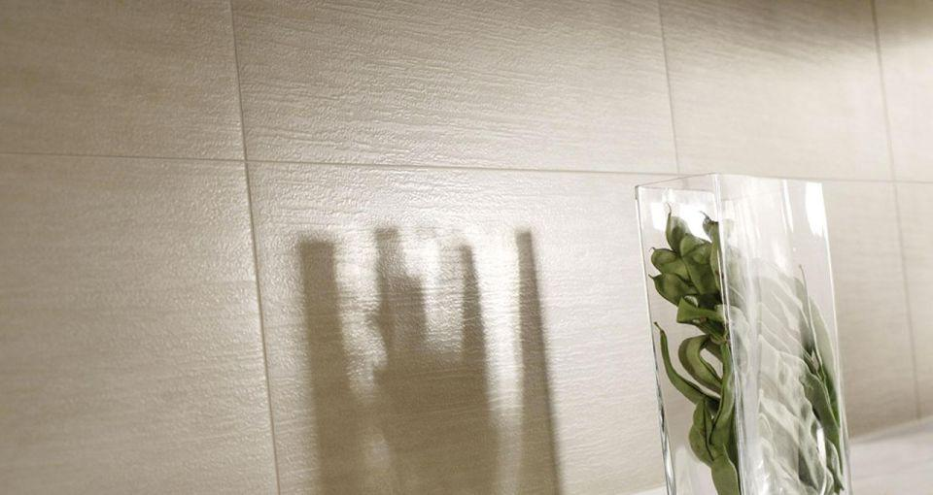Eigenschaften
Farbton
nach Hersteller-Farbkarte
Oberfläche
matt
Produkt
Fliese
Werkstoff
Feinsteinzeug, Keramik
Breite (mm)
30,00 - 60,00
Dicke (mm)
9,50
Länge (mm)
60,00
Klassifizierung Keramik
glasiert, DIN EN 14411 BIa
Standardformate
30x60, 60x60

